Kosten für die Freizeit:
Für Essen, Übernachtung,
Versicherung, Material und Fahrt:

- 140,00 € pro Kind (1. Kind)
- 125,00€ für CVJM-Mitglieder
und weitere Kinder

Den Beitrag bitte bis 01.04.2026 auf das untenstehende Konto überweisen:

IBAN: DE12 6009 0100 0061 4870 07
BIC: VOBADESSXXX
Verwendungszweck:
„Osterfreizeit 2026–Name des Kindes“

Bilder/Fotos: (bitte unbedingt ausfüllen!)
Hiermit erkläre ich mein Einverständnis, dass Fotos meines Kindes:
im Anzeiger des CVJM Sonnenberg
auf der Homepage des CVJM Sonnenberg
veröffentlicht werden dürfen.


Osterfreizeit 2026
vom 07.-11.04.2026
in Bad Wildbad
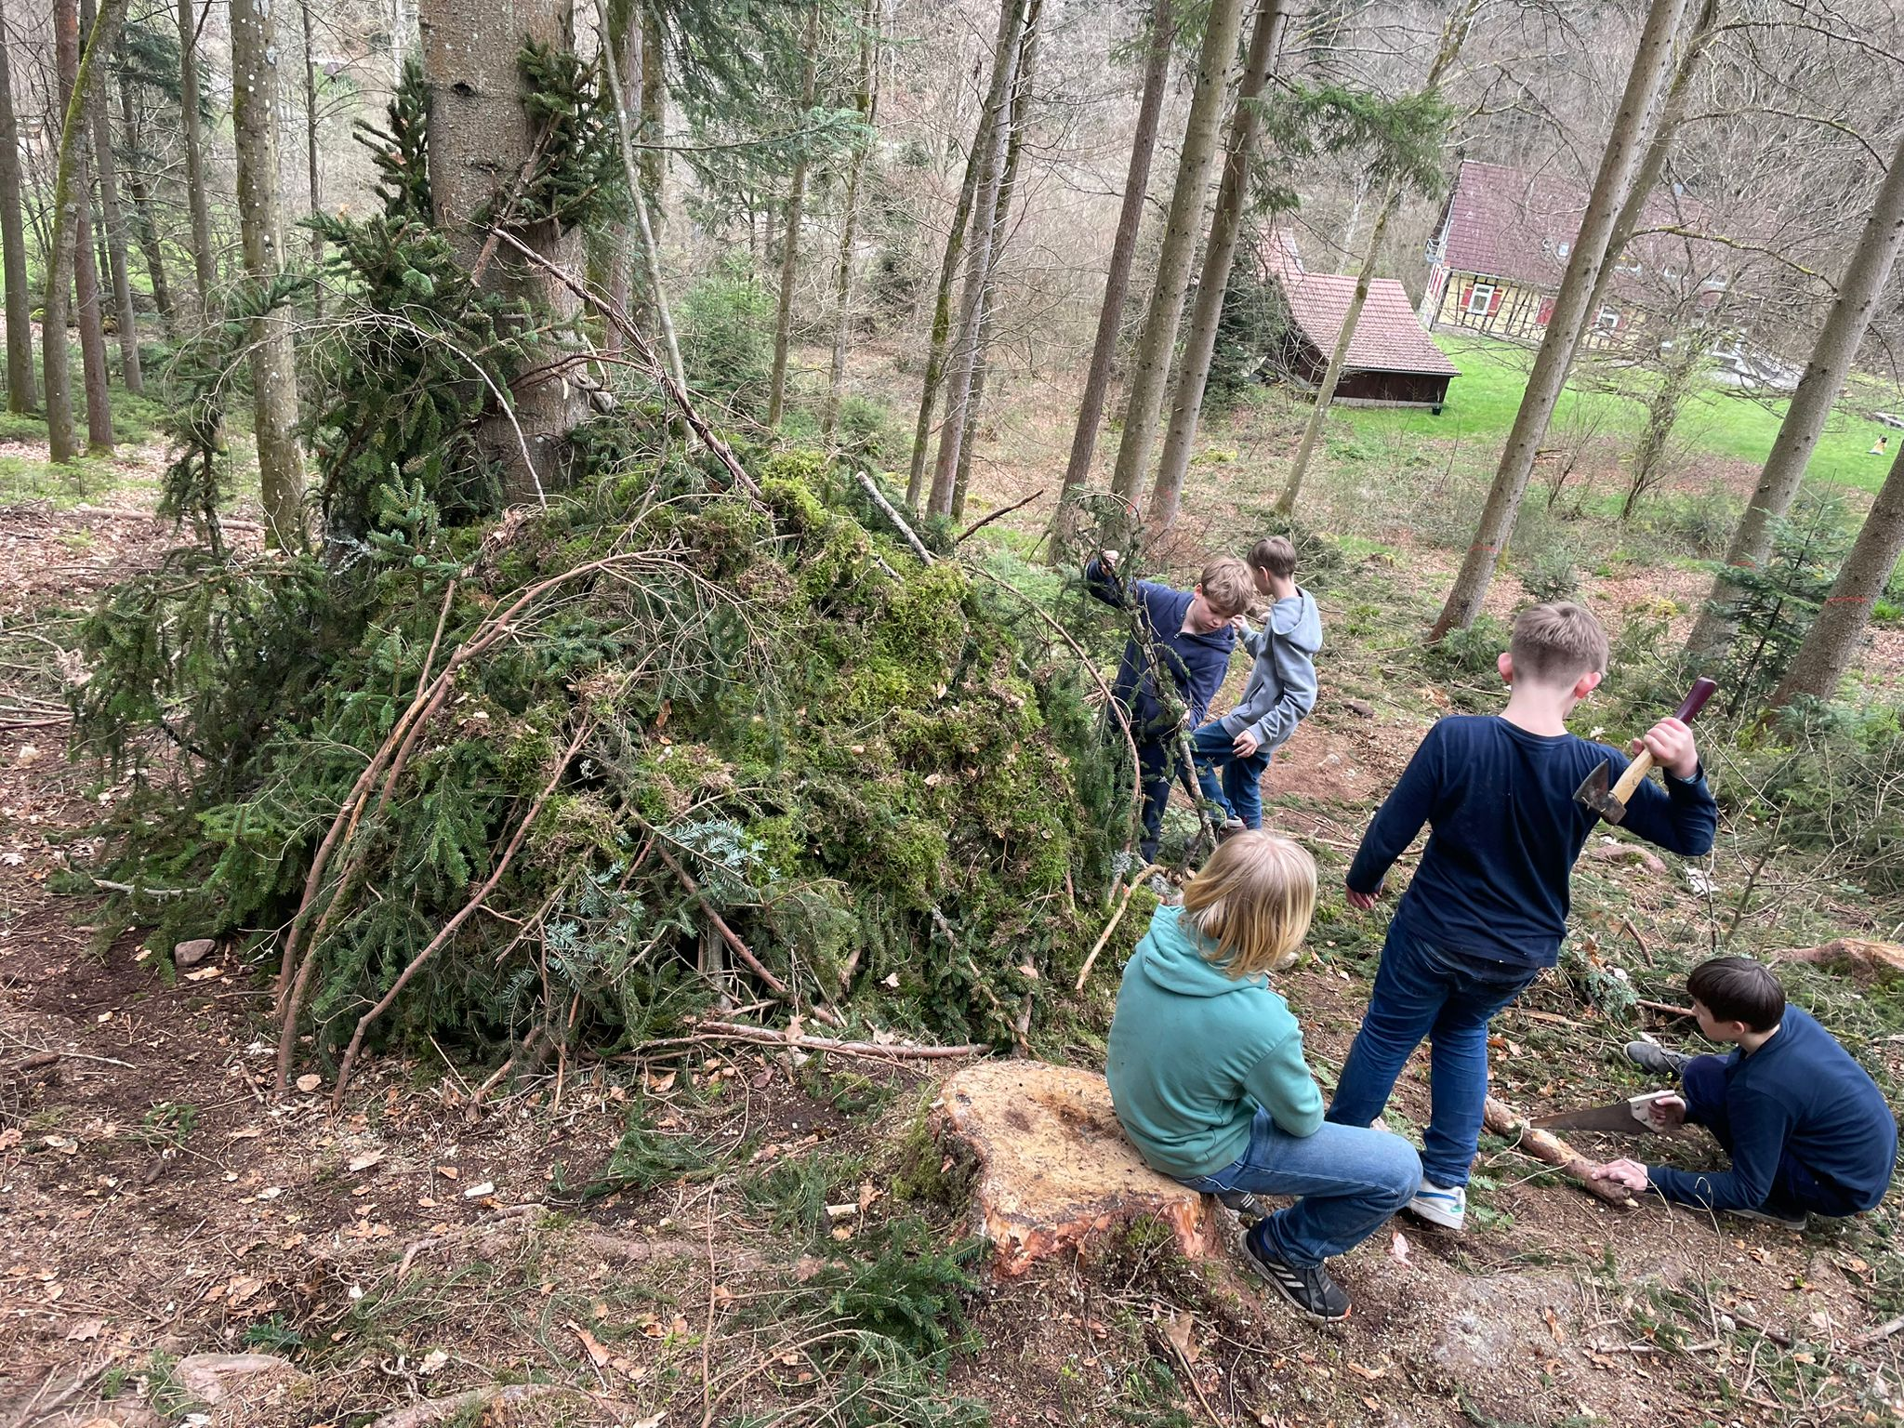
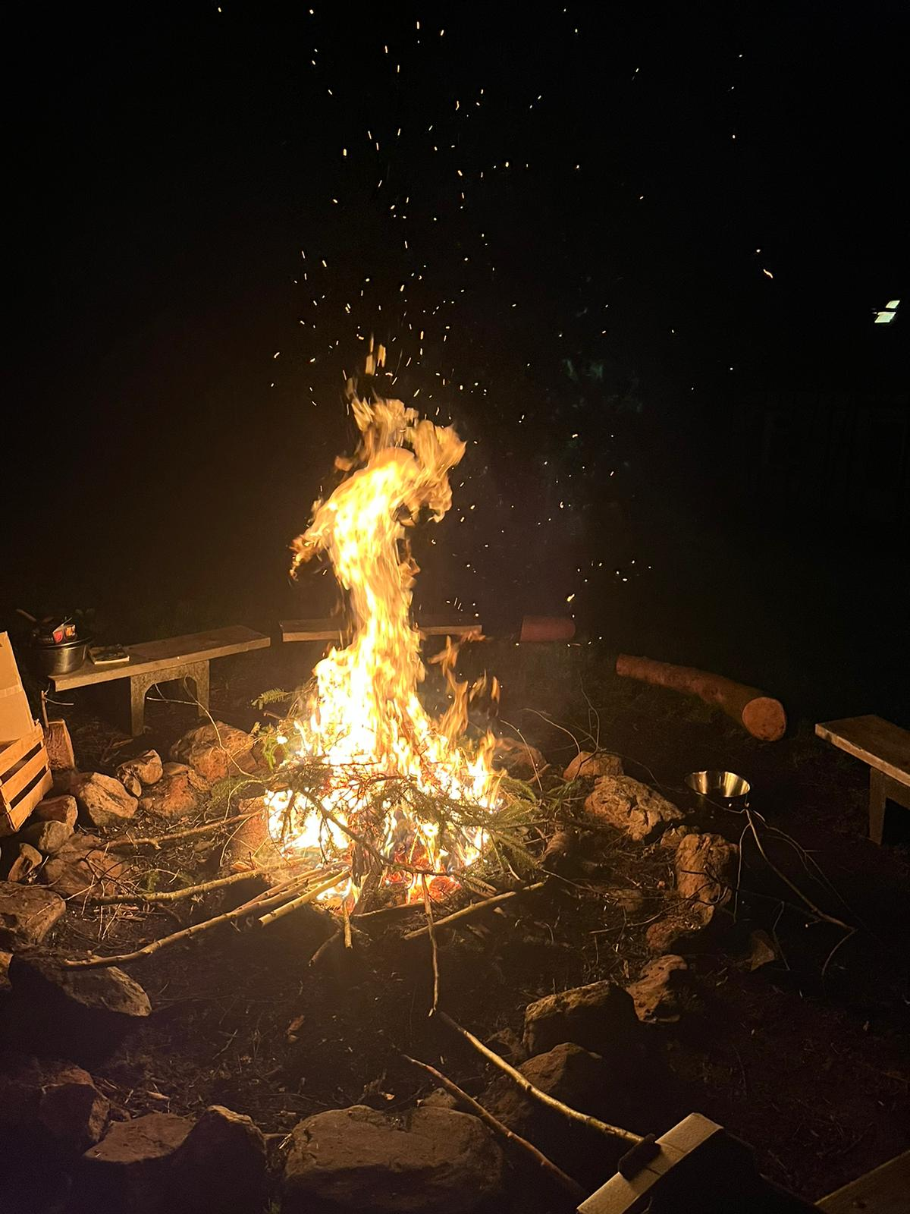

Für die Kinder unserer Jungscharen
von den 3.-7. Klassen

Teilnahmebedingungen für Freizeiten
des CVJM Sonnenberg e.V.
- Veranstalter dieser Freizeit ist der
Christliche Verein Junger Menschen e.V.
Orplidstraße 24
70597 Stuttgart
- Die Anmeldung muss auf dem vorgeschriebenen Vordruck erfolgen.
Um- und Abmeldungen können nur schriftlich entgegengenommen werden.
- Im Preis sind, sofern nicht anders angegeben, Fahrt, Unterkunft, Verpflegung, Materialkosten und Versicherung enthalten.
- Rücktritt von der Anmeldung:
Das angemeldete Kind kann jederzeit vom Reisevertrag vor Beginn der Freizeit abgemeldet werden. Der Rücktritt ist schriftlich durch die Erziehungsberechtigte/n zu erklären. Maßgebend für den Rücktrittszeitpunkt ist der Eingang beim CVJM Sonnenberg e.V.
- Rücktritt durch den Veranstalter der Freizeit: Bei einem Rücktritt durch den Veranstalter (z.B. wegen Nichterreichen einer bestimmten Teilnehmendenzahl oder zu wenigen Mitarbeitenden) wird der eingezahlte Betrag voll zurückerstattet. Ein weiterer Anspruch besteht nicht.
- Die Reise führen wir voraussichtlich mit der Deutschen Bahn durch, alternativ kann eine Anreise mit privaten PKW möglich sein. Erfolgt bei Freizeiten, die mit gemeinsamer Fahrt ausgeschrieben sind, die Anreise mit einem Privat-PKW, wird der Freizeitbetrag nicht ermäßigt.

Durch die schriftliche Anmeldung werden die Teilnahmebedingungen anerkannt.
Anmeldung zur Osterfreizeit 2025:
Name/Vorname: ________________________________________
Adresse:________________________________________________________________________
Geburtsdatum:___________________________
E-Mail:_________________________________
Telefon (auch für Notfälle):
_______________________________________
Allergien: _______________________________________
Unverträglichkeiten:
________________________________________
Wichtiges zu beachten:
________________________________________________________________________________
Verpflegung:
Vollkost Vegetarisch
Sonstige: ____________________________
Krankenversicherung:
________________________________________
Mein Kind darf, bei entsprechenden Verletzungen, nach den Grundsätzen der Ersten-Hilfe versorgt werden:
Ja Nein
Datum/Unterschrift Erziehungsberechtigte/r: ____________________________________________________________________________

4
Komm mit uns nach Bad Wildbad!
Es warten Action, Spaß und Abenteuern!

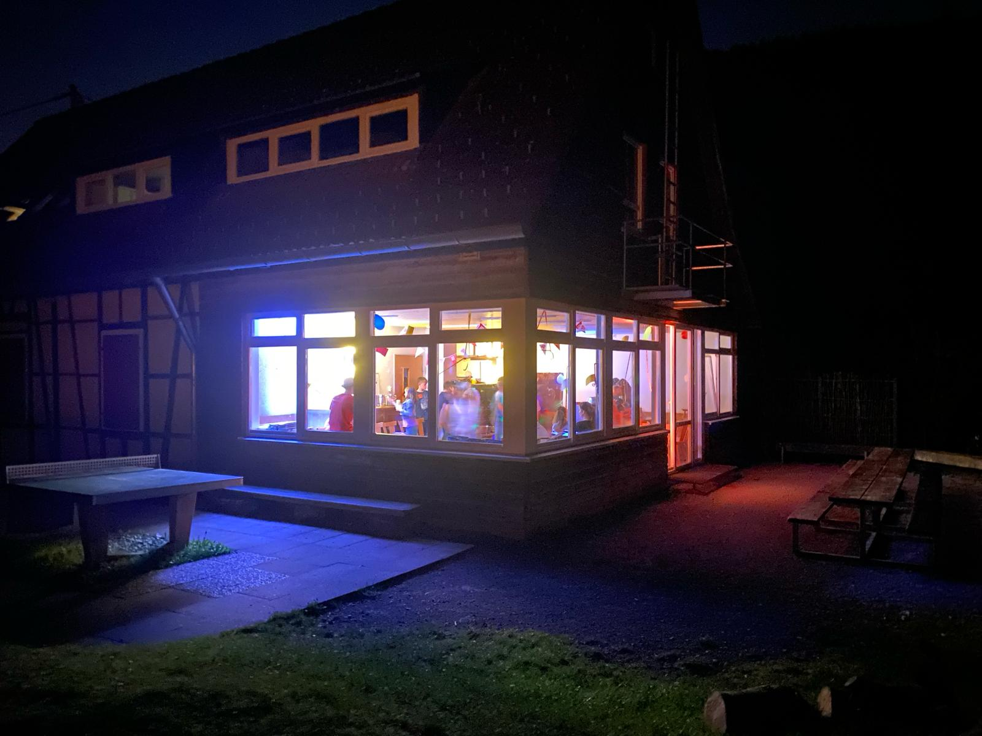

Im Vergratenen Wirtshaus werden wir wieder
viele Spiele und Abenteuer in und um das Haus
erleben und auch wieder nach Wildbad gehen

Abfahrt:
Treffpunkt: Dienstag, 07.04.2026 um
10:30 Uhr am Gemeindezentrum. Wir fahren gemeinsam nach Bad Wildbad

Rückkehr:
Wir kommen am Samstag, 11.04.2026 um ca.
15:00 Uhr wieder am Gemeindezentrum an

Leitung:
Nathanael Radtke & Team
Telefon: 0163 3466165
nathanael.radtke@cvjm-sonnenberg.de

Die Anmeldung kann in den Briefkasten am Pfarramt eingeworfen oder in der Jungschar bei den Mitarbeitenden abgeben werden!

Packliste:
- Leintuch
- Schlafsack und Kopfkissen
- Handtuch, Waschzeug
- Rucksack und kleiner Proviant in einer Vesperdose, sowie eine gefüllte Trinkflasche, für die Zugfahrt
- Hausschuhe
- Festes Schuhwerk für draußen
- Strapazierfähige Kleidung, die auch schmutzig werden darf und genügend Wechselkleidung
- Wetterfeste Kleidung (Regenjacke etc.)
- Dinge des persönlichen Bedarfs
- Krankenkassenkarte & Impfausweis (Kopie auch möglich)
- Taschenlampe
- Sonnencreme und Kappe
- Da wir als Gruppe miteinander unterwegs sind und uns diese Gemeinschaft wichtig ist, sind Handys auf der Freizeit nur für Notfälle erlaubt!
Wir übernehmen keine Haftung für selbst mitgebrachte Wertgegenstände, weshalb wir dich bitten, diese zu Hause zu lassen!
Diese Sachen solltest du auf jeden Fall mitbringen!

Anmeldeschluss ist der 25.03.2026!

